**002 테이블에서 모든 열(COLUMN) 출력하기 -> \***

예 : select *

from emp;

※ 설명 : * 을 asterisk 라고 하고 모든 컬럼을 다 선택할 때 사용합니다.

**문제 7. dept 테이블의 모든 컬럼을 출력하시오.**

select *

from dept;

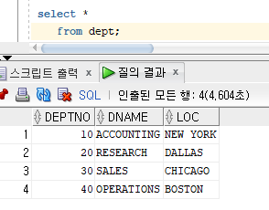

※ 설명 : dept는 부서 테이블이고 컬럼은 3개가 있는데 다음과 같습니다.

deptno : 부서번호

dname : 부서명

loc : 부서위치